

６月４日～１０日は

　「との」

です。

よくかむと「だ」がたくさんます。だはむしがえるのをぎます。さらにもけてくれ

ますよ。

むしのないなでいるために

よくかむと「だ」がたくさんます。だはむしがえるのをぎます。さらにもけてくれますよ。

**ぶくぶく**

**うがい**

をしよう！

**いべものを**

**べよう！**

**３０は**

**かもう！**

べたにみがきできなくても、うがいをするだけでもがあります！ぶくぶくとのをきれいに

しましょう！

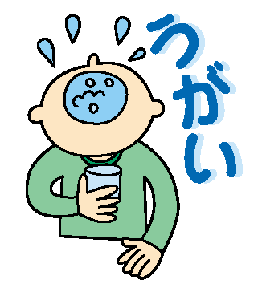



６４()のは「カミカミメニュー」です。

**「エビと大豆のカミカミかきあげ」は、かむことをしたカミカミメニューです。**

**かみごたえのある「ごぼう」や「」、カルシウムいっぱいの「さくらえび」などがっています。**

**よくかんでべましょう！**

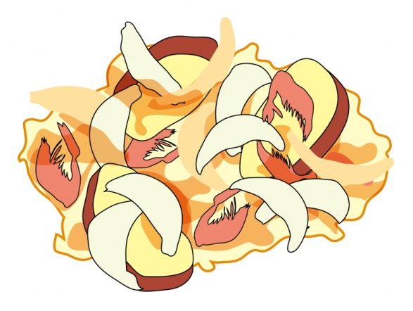

になったの歯は、なものです。

をよくかんで、なをしましょう！